TISKOVÁ ZPRÁVA
Praha, 10. dubna 2026

Důvěra a AI – průzkum analytiků společnosti Fidelity International
Společnosti zažívají investiční boom, jaký se vyskytuje jednou za generaci, a to v rostoucím počtu odvětví. Objevují se ale první náznaky, že umělá inteligence již nyní tlumí mzdy a potenciálně s nimi i spotřebitelskou poptávku. Letošní průzkum Fidelity International Analyst Survey mapuje názory více než 120 analytiků, kteří pokrývají tisíce společností po celém světě.

- Důvěra firem v posledních letech neustále roste, poháněna optimismem v oblasti technologií.
- Jedinou vadou na kráse jsou však tlaky na náklady, u nichž většina analytiků očekává v roce 2026 nárůst.
- Geopolitická situace způsobuje nerovnoměrný růst a ohrožuje jeho stabilitu.

Výsledky jsou jasné: díky boomu investic do umělé inteligence se společnosti cítí lépe než kdykoli od chaotického období po pandemii covidu. V pozadí však číhají rizika související s náklady na suroviny, mzdami a výdaji domácností, která mohou v příštích letech zatížit globální ekonomiku, a to o to více s ohledem na konflikt na Blízkém východě.
To jsou hlavní závěry letošního průzkumu Fidelity Intl, který je výsledkem podrobných pozorování více než 120 specializovaných analytiků, kteří se zabývají společnostmi po celém světě s neuvěřitelnou podrobností. Zaměřují se na akcie i dluhopisy a podali zprávu z více než 20 000 schůzek s vrcholovými manažery za poslední rok. A celkově je poselství pozitivní.
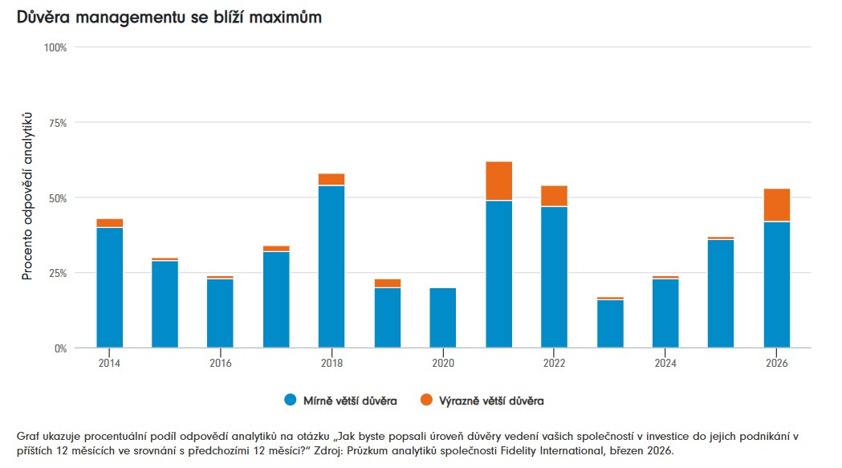
Analytici mají jasno v tom, odkud tento optimismus pramení: nacházíme se uprostřed největšího investičního boomu za poslední roky, který je poháněn výdaji na umělou inteligenci a veškerou infrastrukturu potřebnou k jejímu zavedení.
„Rozšíření umělé inteligence se prohlubuje,“ říká Terence Tsai, vedoucí týmu technologických analytiků, kteří sledují výrobce polovodičů po celém světě. „Rozvoj se rozšiřuje, nedosáhl ale dosud svého vrcholu.“
Tento vývoj posiluje výdaje zákazníků široké škály podniků a ukazuje cestu k příjmům, které budou trvat ještě mnoho let. Největším beneficientem je jednoznačně informační technologie, ale účinky jsou silně patrné také v odvětvích materiálů a energetiky, kde poptávka po energii a surovinách potřebných k výstavbě nových datových center a elektráren následuje po více než deseti letech stagnace. Zhruba 64 procent analytiků v odvětví materiálů uvádí, že manažeři firem jsou ohledně nadcházejícího roku mírně nebo výrazně optimističtější než v předchozím roce, zatímco v odvětví IT je to 81 procent.
„Objem objednávek je neuvěřitelný,“ říká Srishti Sinha, která se zabývá americkými energetickými společnostmi, jejichž úkolem je do konce tohoto desetiletí každoročně zajistit navýšení kapacity o několik procentních bodů. „Společnosti z mého sektoru, tedy energetické podniky, při aktualizaci svých pětiletých plánů kapitálových výdajů navýšily jejich objem o 20 procent, a to po loňském 20procentním nárůstu.“
O nadbytku peněz v oběhu svědčí také očekávání ohledně fúzí a akvizic. Přibližně polovina analytiků v průmyslovém sektoru očekává, že transakce v oblasti fúzí a akvizic budou letos častější, zatímco před rokem to byla pouze třetina. A i když objem transakcí v oblasti IT může být do jisté míry brzděn společnostmi, které vkládají kapitál do rozvoje umělé inteligence, 63 procent analytiků v sektoru IT nyní očekává v nadcházejících měsících nárůst fúzí a akvizic.
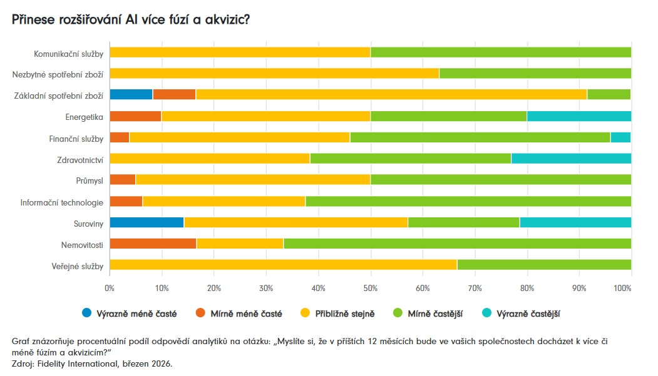
„Dosažení významného zvýšení produktivity díky umělé inteligenci v oblasti systémové integrace může vyžadovat určitou úroveň rozsahu,“ říká japonský sektorový analytik Noriyuki Takizawa. „Větší hráči proto mohou usilovat o konsolidaci, aby posílili své schopnosti v oblasti implementace umělé inteligence. Celkové ocenění sektoru je [také] výrazně levnější než před dvěma až třemi měsíci.“
Samozřejmě je tu háček.
Náklady se v uplynulém roce napříč odvětvími výrazně zvýšily a mnozí očekávají, že tento tlak v nadcházejících měsících ještě poroste. Pouze 8 % analytiků zahrnutých do průzkumu očekávalo, že inflační tlaky v příštích 12 měsících poleví. Polovina uvedla, že tlaky budou pokračovat na stejné úrovni, a 40 % očekávalo nárůst.
Výsledky však také poukazují na rozdíly v tlaku na mzdové a nemzdové náklady. Čtvrtletní ukazatel průzkumu týkající se očekávání ohledně mzdových nákladů v příštích šesti měsících se poprvé za tři roky blíží nule.
Je tedy příznačné, že většina analytiků zabývajících se spotřebitelskými společnostmi v rámci výročního průzkumu uvádí jako svou největší obavu pro nadcházející rok dostupnost, její dopad na chudší spotřebitele nebo celkovou poptávku. Ano, říkají, ve střední Americe se staví místní nová elektrárna, aby zásobovala energií gigantické datové centrum na druhé straně města. A za předměstím možná stojí měděný důl, který uspokojuje obrovskou poptávku po elektrických kabelech. Ale pro spotřebitele, kteří netěží z výnosů na akciovém trhu, vyšších úrokových sazeb nebo výnosů ze zlata, je situace poněkud ponuřejší. Náklady na palivo budou dále stoupat, mzdy však nikoli.
„Myslím si, že rostoucí nezaměstnanost a pokles spotřebitelských výdajů budou v příštích 12 měsících představovat největší riziko pro fundamentální ukazatele společností, které sleduji,“ říká Chase Bethel, který se zabývá společnostmi Walmart, Costco a řadou dalších amerických maloobchodníků.
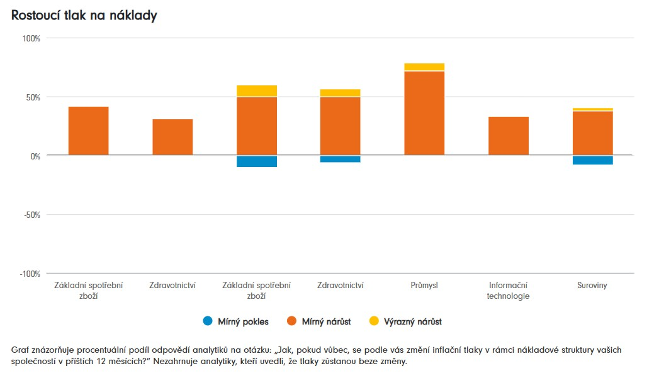
Dalším velkým rizikem, které mnozí zmiňují, je geopolitická situace. Souboj vlád o průmyslové komodity zvyšuje náklady a tlačí na marže výrobců. Inflace poháněná nabídkou může centrálním bankám zabránit ve snižování úrokových sazeb. To bude ještě obtížnější, pokud vlády nakonec budou muset vynakládat prostředky na kompenzaci dopadu vyšších cen ropy a plynu na domácnosti s nižšími příjmy, což povede k růstu základních dlouhodobých úrokových sazeb. Kromě toho jsou fundamenty soukromých úvěrů pod tlakem a vykazují rané, ale narůstající známky napětí.
Analytici v oblasti zdravotnictví také poukazují na fiskální dopady ozbrojených konfliktů, což přispívá k všeobecným obavám v tomto sektoru ohledně politického tlaku na agresivnější regulaci cen.
„Zdravotnictví je významnou položkou v rozpočtu všech zemí,“ říká analytik Justin Teo. „Vzhledem k tomu, že přednost mají jiné priority, jako jsou výdaje na obranu, roste tlak na rozpočty ve zdravotnictví.“
Důvěra
Přes to všechno zůstává důvěra firem vysoká: těží z kapitálových výdajů na AI a rostoucích akciových trhů. Očekává se, že se zlepší návratnost kapitálu a výplaty dividend investorům. Více než polovina všech dotazovaných analytiků očekává růst dividend; v IT je to 63 procent.
Složitější geopolitická situace, ať už z jakýchkoli důvodů, přináší chaotičtější ekonomický výhled a, jak zde diskutují naši technologičtí analytici, přínosem umělé inteligence může být to, že firmám usnadní vyrábět více s méně prostředky a snížit relativní množství pracovní síly – avšak v době, kdy ekonomika již vyvíjí tlak na spotřebitele se středními příjmy.
Nic z toho by však nemělo odvádět pozornost od hlavního poselství: že investice společností Microsoft, Meta a Google do umělé inteligence nejsou pouze hnacím motorem ocenění na akciovém trhu. Main Street nadále pociťuje tlak na náklady, a tato zeď kapitálu se nakonec dostane i k stavitelům a elektrikářům, kteří budují nové továrny a datová centra. Až k tomu dojde, můžeme očekávat, že se okruh těch, kteří z toho budou těžit, rozšíří díky širšímu spektru výnosů na akciovém trhu.

Pro více informací kontaktujte:
Eliška Krohová
Crest Communications, a.s.

Ostrovní 126/30
110 00 Praha 1
gsm: + 420 720 406 659
e-mail: eliska.krohova@crestcom.cz

Informace pro editory:
Fidelity International byla založena v roce 1969 a poskytuje investiční služby a produkty soukromým a institucionálním investorům. Od ostatních globálních investičních společností se liší zejména formou vlastnictví. Jedná o čistě privátní, soukromou společnost vlastněnou přímo členy zakládající rodiny a managementem firmy. Společnost klade veliký důraz na provádění podrobných analýz, na jejichž základě pak identifikují pro klienty nejvýhodnější investiční příležitosti. Její speciální týmy investičních analytiků a odborníků působí ve všech hlavních finančních centrech světa – v Londýně, Frankfurtu, Paříži, Hongkongu, Tokiu, Singapuru, Soulu, Dillí, Bombaji a v Sydney. V současné době administruje aktiva ve výši 87 mld. USD (assets under administration) a globálně pro klienty investovala 290 mld. USD ve 25 zemích napříč Evropou, Asií, Tichomořím, středním Východem a jižní Amerikou. V České republice Fidelity působí od roku 2012 a mezi její klienty patří celá řada významných institucionálních i privátních klientů, všechny významné banky, pojišťovny, finanční společnosti a nezávislí finanční poradci, kteří koncovým investorům zprostředkovávají investiční fondy této globální investiční společnosti.
Důležité upozornění
Toto je propagační materiál. Tento dokument nesmí být bez předchozího souhlasu rozmnožován nebo rozšiřován.
Fidelity International poskytuje informace pouze o svých produktech a neposkytuje investiční poradenství na základě individuálních potřeb, jinak než konkrétně řádně stanovené oprávněnou společností při formální komunikaci s klientem.
Jako Fidelity International je označována skupina společností, které tvoří globální organizaci správy investic poskytující informace o produktech a službách v určených jurisdikcích mimo Severní Ameriku. Toto písemné sdělení není směřováno k osobám se sídlem ve Spojených státech a takové osoby nesmí podle něj jednat. Je určeno pouze osobám bytem v takové v soudní příslušnosti, kde jsou příslušné fondy povoleny k distribuci nebo tam, kde není takové povolení vyžadováno.
Všechny názory představují stanoviska společnosti Fidelity, není-li uvedeno jinak. Fidelity, Fidelity International a logo Fidelity International a symbol měny F jsou všechno ochrannými známkami společnosti FIL Limited.
Tento dokument nepředstavuje distribuci, nabídku nebo výzvu k využití služeb investiční správy společnosti Fidelity, ani nabídku ke koupi, prodeji nebo výzvu k nabídce ke koupi nebo prodeji jakýchkoli cenných papírů v jakékoli jurisdikci nebo zemi, kde taková distribuce nebo nabídka není povolena či by byla v rozporu s místními zákony nebo předpisy.
Odkazy v tomto dokumentu na konkrétní cenné papíry nelze vykládat jako doporučení ke koupi nebo prodeji těchto cenných papírů, ale jsou uvedeny pouze pro ilustraci. Investoři by rovněž měli vzít na vědomí, že vyjádřené názory již nemusí být aktuální a společnost Fidelity již mohla jednat. Průzkumy a analýzy použité v této dokumentaci shromažďuje společnost Fidelity pro své potřeby správce investic a je možné, že podle nich již bylo postupováno pro její vlastní účely. Tento materiál byl vytvořen společností Fidelity International.
Minulá výkonnost není spolehlivým ukazatelem budoucích výsledků.
Tento dokument může obsahovat materiály třetích stran, které jsou dodávány společnostmi, jež nejsou spojeny s žádným subjektem Fidelity (obsah třetích stran). Společnost Fidelity se nepodílela na přípravě, přijetí ani úpravě takových materiálů třetích stran a výslovně ani implicitně takový obsah neschvaluje ani nepodporovala.
Údaje nejsou auditované. Odborníci provádějící průzkum zahrnují společníky a analytiky. Doporučujeme, abyste si před uskutečněním jakéhokoli investičního rozhodnutí opatřili podrobné informace. Investice by měly být prováděny na základě aktuálního prospektu (v angličtině a češtině) a dokumentu KIID (Klíčové informace pro investory) - dostupný v angličtině a češtině, které jsou dostupné spolu s výročními a pololetními zprávami zdarma na https://www.fidelityinternational.com nebo od našich distributořů a našeho evropského Centra služeb v Lucembursku, sídlící na adrese FIL (Luxembourg) S.A. 2a, rue Albert Borschette BP 2174 L-1021 Luxembourg.
Fidelity Funds "FF" je otevřená investiční společnost (SKIPCP) sídlící v Lucembursku, která disponuje akciemi různých tříd. Společnost FIL Investment Management (Luxembourg) S.A. si vyhrazuje právo ukončit nabízení podfondu a jeho podílových jednotek na trhu v souladu s článkem 93 písm. a) směrnice 2009/65/ES a článkem 32 písm. a) směrnice 2011/61/EU. Toto ukončení bude předem oznámeno v Lucembursku.Obchodní známky třetích stran, autorská práva a další práva duševního vlastnictví zůstávají majetkem jejich konkrétních vlastníků.
Investoři a potenciální investoři mohou získat informace o svých právech ve spojení se stížnostmi a soudními spory na tomto odkazu: https://www.fidelity.cz (v češtině).
MKAT13659

